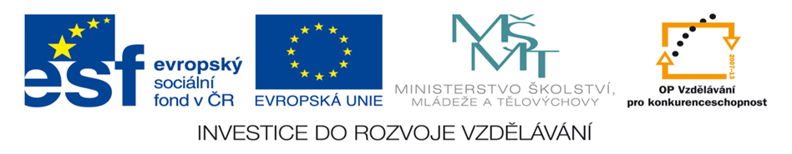
Jméno autora | Mgr. Vojtěch John
Datum vytvoření | Březen 2013
Ročník | 6.
Vzdělávací  oblast  obor  tematický okruh | Přírodní vědy  Fyzika (DUM 31)  Kdy je tření užitečné
Téma – název  učebního materiálu | Kdy je tření užitečné
Anotace | Materiál je určen pro žáky 6. ročníku ZŠ praktické.  - Žáci na obrázcích zkusí vlastním uvažováním určit, kde chceme tření malé a kde velké,  - podle obrázků si připomenou, na čem velikost třecí síly závisí,  - zkusí podle vlastních zkušeností určit, co používáme ke zmenšení a co ke zvětšení třecí síly,  - správnost své úvahy si ověří v bludišti,  - v křížovce si připomenou, že tření je někdy užitečné a jindy škodlivé.
Vyobrazení | - klipart, verze Windows XP - www.office.microsoft.com  - učebnice : Macháček, Martin, Fyzika 1. část, Septima, Praha 2008

T ř e n í
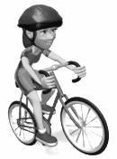
Kde se můžeme setkat s třením? Místa, kde chceme, aby bylo tření velké, vybarvi červeně, kde chceme, aby bylo tření malé, vybarvi modře.
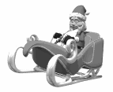
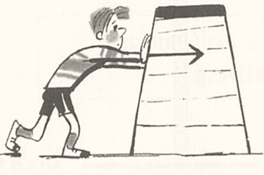



Na čem závisí třecí síla? Doplň podle vzoru do popisků.
na tom, jak je povrch hladký
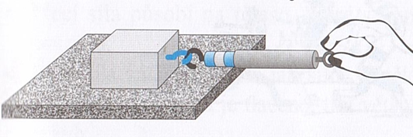
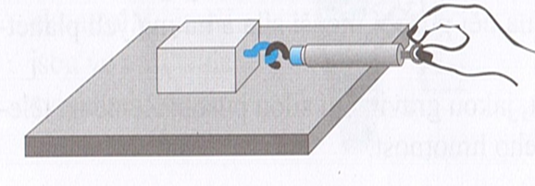

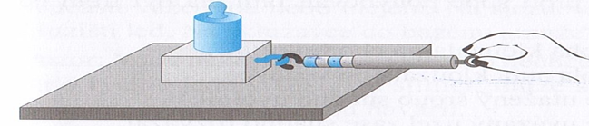

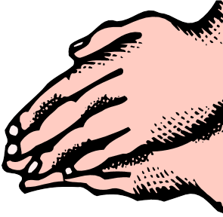

Jak tření zmenšujeme? ________________________________________________________
Jak tření zvětšujeme?
________________________________________________________
Najdi a zakroužkuj modře prostředky ke zmenšování třecí síly a červeně prostředky ke zvětšování třecí síly.


Bludiště

Začni v levém horním rohu a jdi vždy jen o jedno pole. Můžeš jít svisle, vodorovně nebo šikmo. Musíš projít všechna pole jen jednou tak, abys skončil v pravém dolním rohu. Vyluštěnou větu zapiš.
TŘE | SÍ | ZMEN | ŠU
CÍ | MA | LU | JE
A | ZÁ | ME | PO
ZVĚT | NÍM | ME | SY
ŠU | JE | PEM.

________________________________________________________

________________________________________________________

________________________________________________________

K
L

Tření je někdy _______________

nástroj k vystřelení šípů

chodí do školy

tisknutí

plátěné obydlí

rukama dráždit ke smíchu

nabývání vědomostí

zdání (mn. číslo)

léčivo

a jindy škodlivé.

(tajenka)

